Методическая разработка
для учащихся 7-х классов
«ЗООЛОГИЧЕСКИЙ ЗАБЕГ»

Авторы:
Березовец Наталья Михайловна,
учитель биологии
МБОУ «СОШ № 36» г. Братска;
Перова Стелла Клавдиевна,
учитель биологии МБОУ
«СОШ № 30 имени
Михаила Кузьмича Янгеля»
г. Братска

Игра «Зоологический забег»
Игра проводится для учеников 7 классов
Цель проведения:
- закрепление и расширение знаний об особенностях и многообразии животных
Задачи:
•Образовательная:
- закрепление и расширение знаний об особенностях и многообразии животных
•Развивающая:
- развитие познавательного интереса к природе,
- формирования навыков анализа и синтеза, творческого подхода к решению задач
•Воспитательная:
- воспитание бережного отношения к природе, друг другу,
- расширение кругозора
- развитие навыков устного публичного выступления,
- развитие коммуникативных навыков и эмоциональной сферы учащих
Оборудование: проектор, компьютер, презентация, маршрутные листы, секундомер, оценочные листы для жюри, карточки с заданиями для команд, бумага, ручки

Ход игры
Участники делятся на команды по 3 человека.
1тур «Биоринг»
10 минут(28баллов)
- Третий лишний (10)
- Узнай родственника (18)
2 тур «Лови ошибку»
10 минут(12 баллов)
- Найди ошибку в стихах (6баллов)
- Работа с текстом (6 баллов)
3тур «Лесная газета»
5 минут (3 балла)
Составить рассказ о животном по плану (3)
(Обитание, питание, повадки)
4 тур «Зоологический триллер»
10 минут (22балла)
- Животный ералаш (на слайде выбрать животных красной книги, вымерших животных) (10)
- Кто крадется (определение животного по следам) (12)
5 тур «Концерт»
5 минут
Какие животные упоминаются в песне (10)
Подведение итогов. Побеждает команда, набравшая наибольшее количество баллов
Максимальное количество полученных баллов 75

1 тур «Биоринг»
Третий лишний
Исключить из списка лишнее животное, аргументировать свой выбор
(10 баллов )
1.Блоха, моль, колорадский жук, жук-носорог, пчела, кузнечик
2. окунь, судак, щука, китовая акула, сельдь, тунец
3.тритон гребенчатый, остромордая лягушка, жаба-повитуха, квакша
4.гадюка степная, анаконда, черная мамба, очковая кобра, тайпан
5. Страус эму, императорский пингвин, лебедь-шипун, утка-кряква, глухарь
6. уссурийский тигр, африканский лев, бурый медведь, панда, окапи
7. Кабан, лось, зебра, олень, свинья
8. Фораминифера, амеба обыкновенная, инфузория туфелька, хламидомонада, сувойка.
9. Сипуха, орел, глухарь, сокол, ястреб
10.Горилла, шимпанзе, орангутанг, павиан

Ответы
1.кузнечик ( насекомоес неполным превращением )
2.китова акула (хрящевая рыба среди костных)
3.тритон гребенчатый (хвостатая амфибия)
4.анаконда (неядовитая змея)
5.пингвин (гнездовые птенцы)
6.бурый медведь (не является эндемиком)
7. зебра (непарнокопытное животное)
8. хламидомонада (одноклеточная водоросль)
9. глухарь (растительноядная птица)
10. павиан (истинная обезьяна, не относится к человекообразным)
Узнай родственника
Распределить номера животных по отрядам (18 баллов)
1задание
Названия животных | отряды
1лимонница | Двукрылые
2моль | Перепончатокрылые
3комар-пискун | чешуекрылые
4муравей
5шмель
6 муха цеце
2 задание
Названия животных | отряды
1 жаворонок | воробинообразные
2 куропатка | курообразные
3 тетерев
4 серая ворона
5 павлин
6 соловей
3 задание
Названия животных | отряды
1 еж ушастый | Насекомоядные
2 рыжий ушан | Рукокрылые
3 коала | сумчатые
4 опоссум южный
5вампир обыкновенный
6 крот европейский
Ответ
Задание1
Названия животных | отряды
3,6 | Двукрылые
4,5 | Перепончатокрылые
1,2 | чешуекрылые
Задание2
Названия животных | отряды
1,4,6 | воробинообразные
2,3,5 | курообразные
Задание 3
Названия животных | отряды
1,6 | Насекомоядные
2,5 | Рукокрылые
3,4 | сумчатые

2 тур «Лови ошибку»
10 минут (12 баллов)
Найдите ошибку (6 баллов)
- А.Н.Плещеев
Травка зеленеет,
Солнышко блестит,
Ласточка с весною
В сени к нам летит.
Дам тебе я зерен,
А ты песню спой,
Что из стран далеких.
Принесла с собой
Ответ
_____________________________________________________________________________________________________________________
2)С. Я. Маршак
А эта весёлая птица- синица,
Которая часто ворует пшеницу,
Которая в тёмном чулане храниться
В доме, который построил Джек…
Ошибка:_____________________________________________________________________________________________________________
3)М.Ю.Лермонтов

как львица
с косматой гривой на хребте»
Ошибка:_________________________________________________

Найти ошибки в тексте и исправить их (6 баллов)
Пингвин императорский - самый мелкий представитель из всех видов в отряде, длиной до 20 см и массой до 5 кг. Проживают на льду Арктики. Пингвины могут летать. Их задние конечности с перепонками, а передние превращены в ласты. По земле эти птицы ходят быстро. При остановке опираются на хвост. По льду скользят на брюхе.

2 тур «Лови ошибку»
Ответы
10 минут
Найдите ошибку
- А.Н.Плещеев
Травка зеленеет,
Солнышко блестит,
Ласточка с весною
В сени к нам летит.
Дам тебе я зерен,
А ты песню спой,
Что из стран далеких.
Принесла с собой
Ответ
Пища ласточек состоит исключительно из насекомых, добываемых на лету (мелкие мухи, комары, мошки, маленькие жучки).
2)С. Я. Маршак
А эта весёлая птица- синица,
Которая часто ворует пшеницу,
Которая в тёмном чулане храниться
В доме, который построил Джек…
Ошибка: синица питается насекомыми,
но даже в стужу, при отсутствии насекомых клюёт семена подсолнуха
или конопли, но не пшеницы.
3)М.Ю.Лермонтов

«Терек прыгает,
как львица
с косматой гривой на хребте»
Ошибка: грива бывает только у самцов львов
Работа с текстом ответ
Пингвин императорский - самый крупный представитель из всех видов в отряде, длиной до 120 см и массой до 45 кг. Проживают на льду Антарктического побережья. Пингвины не могут летать. Их задние конечности с перепонками, а передние превращены в ласты. По земле эти птицы ходят медленно. При остановке опираются на хвост. По льду скользят на брюхе.

3тур «Лесная газета». Составить рассказ о животном(на выбор) по плану письменно на листах (Обитание, питание, повадки)(приложение 1)
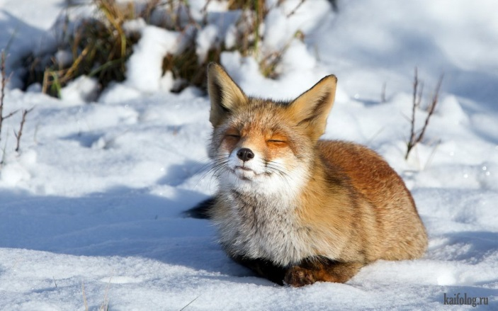 | Род лисица, вид рыжая или обыкновенная лисица  Обитает в тундрах, лесах, степях  Питание-(хищник): полевки, зайцы, глухари, куропатки, косули, рыба. Могут питаться насекомыми, даже падалью.  Повадки: занимает норы сурков, барсуков, песцов. Охотится в любое время суток, но предпочитает утро или поздний вечер. Передвигается неслышно. При погоне хитрит.
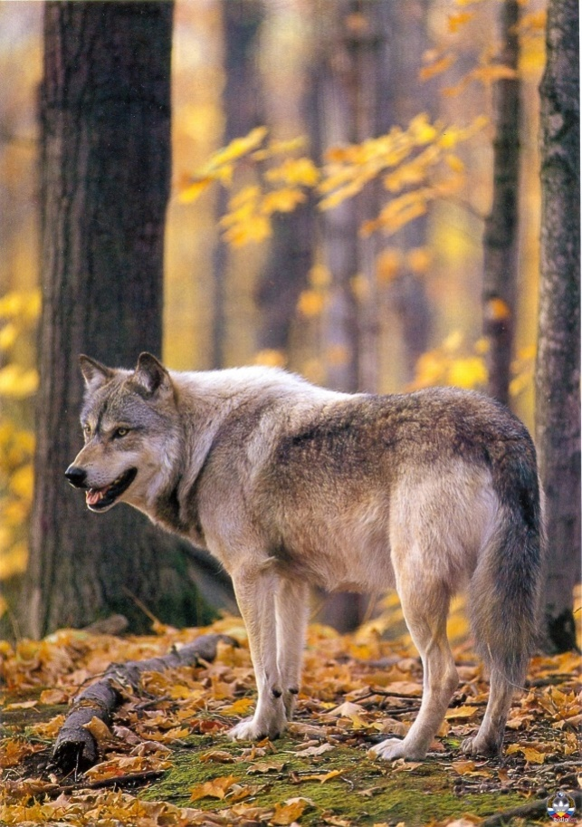 | Семейство псовых, род волк, вид волк обыкновенный.  Ареал широкий в северном полушарии. Предпочитает степи, лесостепи, тундры, избегает лесные заросли.  Питание: олени, лоси, косули, зайцы, суслики, пресмыкающиеся, лягушки, насекомые.  Повадки: загонный ночной хищник. Сложное коллективное поведение, особенно в зимний период
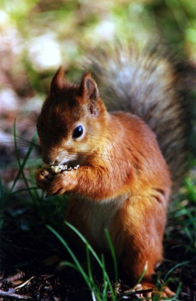 | Семейство беличьи, род белка, вид белка обыкновенная(векша).  Ареал: умеренные широты Евразии в лесной зоне.  Питание: семена древесных пород особенно хвойных.  Повадки: скрытный древесный образ жизни в дуплах или шарообразных гнездах (гайна).
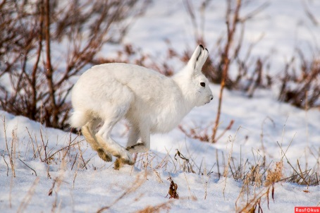 | Семейство заячьи, род зайцы, вид заяц-беляк.  Ареал: тундра, лесостепи, леса  Питание: клевер, тысячелистник, одуванчик, осоки, злаки, кора деревьев и кустарников. В голодное время – копрофаги (поедают экскременты).  Повадки: кочующий одиночный образ жизни, зимой предпочитают прятаться в норах.
4тур «Зоологический триллер» (приложение 2)
10 минут
- Животный ералаш (животных, показанных на слайде распределить в группы«Красная книга», «Вымершие животные»)
Красная книга | Вымершие животные

ответ
Красная книга | Вымершие животные
Уссурийский тигр | Дронт (додо)
Ирбис (снежный барс) | тур
Лошадь Пржевальского | Сумчатый волк (тилацин)
лебедь | Странствующий голубь
мандаринка | Бескрылая гагарка  (северный пингвин)

2) Кто крадется (определение животного по следам)
- Кабан  - Кошка домашняя  - Корова  - Собака  - Бурый медведь  - Лисица обыкновенная  - Бурундук  - Хохлатая синица | - Соболь  - Тетерев  - Лошадь  - Заяц-беляк  - Дикий гусь  - Глухарь  - Воробей обыкновенный  - Волк

Ответы впишите в таблицу
1  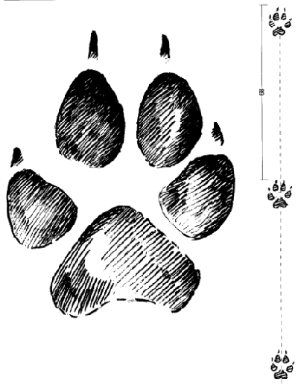 | 2  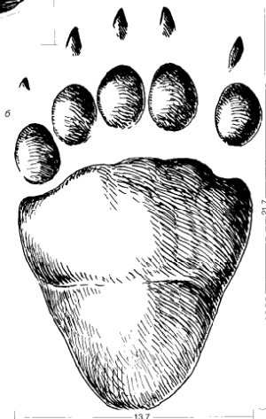
3 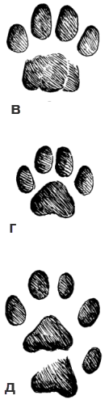 | 4  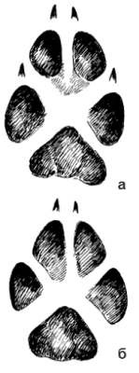
5  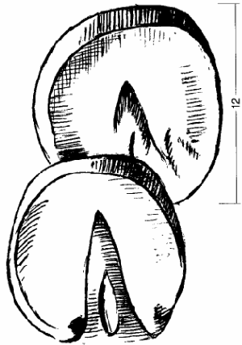 | 6  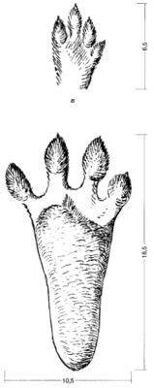
7  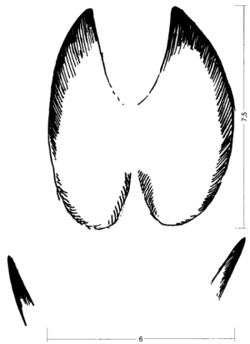 | 8  
9  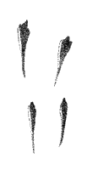 | 10 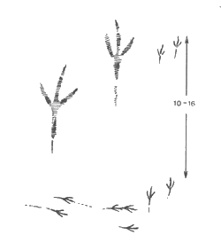  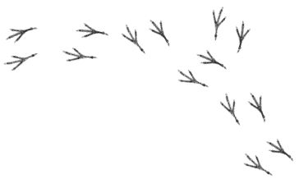
11 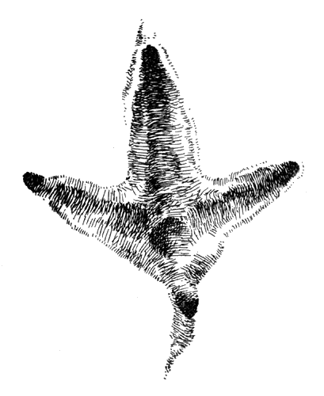 | 12  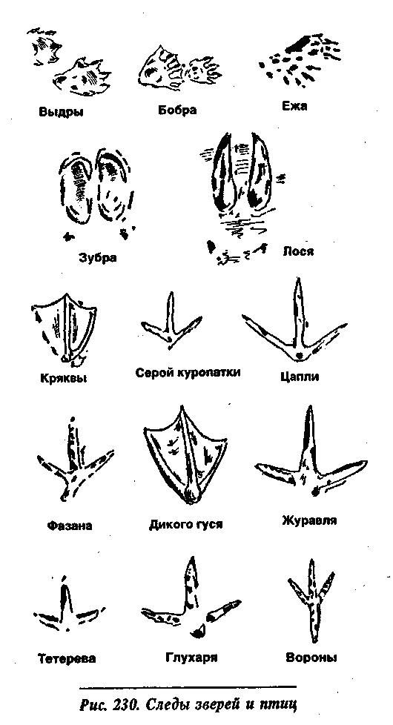
- Ответы Кто крадется (определение животного по следам)
1 Волк обыкновенный | 2 Бурый медведь
3 Домашняя кошка | 4 Лисица обыкновенная
5 Лошадь | 6 Заяц-беляк
7 Кабан | 8 Бурундук
9 Хохлатая синичка | 10 Воробей
11 глухарь | 12 Дикий гусь

5 тур «Концерт»
5 минут
Какие животные упоминаются в песне (0,5балла)
Авторы песни (0,5 балла)

Ответы:
А. Танец маленьких утят (Юрий Энтин)
Б. Есаул (Олег Газманов)
В. Песня про зайцев (Юрий Никулин)
Г. Белогривые лошадки (Сергей Козлов)
Д. Песня Красной Шапочки (Автор текста: Ким Ю.)
Е. Оранжевая песня (Автор текста: Арканов А.)
Ж. От улыбки хмурый день светлей (Автор текста: Пляцковский М.)
З. Колыбельная медведицы (Автор текста: Юрий Яковлев)
И. Три белых коня (Слова: Дербенёв Л.)
К. Я водяной (Автор текста: Юрий Энтин)

Итоги игры
Побеждает команда, набравшая наибольшее количество баллов.

